Муниципальное казенное дошкольное образовательное учреждение
Северного района Новосибирской области детский сад «Сказка»

Реализация идей ФГОС в педагогической практике

Воспитатель первой квалификационной категории
Фулавкина Наталья Васильевна

Северное, 2018
Мастер-класс на тему «Организация опытно-экспериментальной деятельности в условиях реализации ФГОС ДО».
Цель: повышение уровня профессиональной компетентности педагогов по экспериментально-исследовательской деятельности.
Задачи:
-Познакомить слушателей, как можно использовать опыт в экспериментальной деятельности.
- Развивать познавательный интерес к окружающему миру, умение делиться приобретенным опытом с другими людьми.
- Распространять собственный педагогический опыт.
Ход мастер-класса:
- Здравствуйте, уважаемые коллеги. Я рада вас видеть на своём мастер-классе.
- Конфуций когда-то говорил:
«То, что я услышал, я забыл.
То, что я увидел, я помню.
То, что я сделал, я знаю»!
- Предлагаю посмотреть видеоролик и подумать, каким видом деятельности заняты дети? (просмотр видеоролика)
- Итак, каким видом деятельности заняты дети?
-Все ваши ответы верны. Одним словом, дети заняты опытно-экспериментальной деятельностью.
- Уважаемые коллеги, как вы думаете, что развивает у ребёнка экспериментирование? (раздать карточки с высказываниями)
- Слово "эксперимент" с греческого языка означает "проба, опыт".
- Детство - это период для поиска ответов на самые разные вопросы. Ребёнок знакомится окружающим миром – руками, глазами, языком, носом. Он радуется даже самому маленькому открытию.
Одна из важнейших задач современного образования и условий реализации ФГОС ДО - развитие исследовательских способностей ребёнка.
- В прошлом году я реализовала рабочую программу по познавательному развитию «Капельки» во 2 младшей группе «Ладушки»
Одной из задач программы являлась:
- Расширить представления о предметах и явлениях природы посредством опытно-экспериментальной деятельности.

- Знания детей о предмете, полученные в результате собственного эксперимента, значительно прочнее и надёжнее, чем тех сведений, что получены репродуктивным путём.
- В течение года дети экспериментировали с разными видами овощей и фруктов. Учились различать овощи по форме, цвету, вкусу, твердости.
- Наблюдали за ростом и развитием растений (лук и цветы бархатцы). Учились делать выводы, какие условия необходимы для их комфортного пребывания в нашем уголке.
Дети экспериментировали с природным материалом:
-водой,
-снегом,
- воздухом,
-глиной.
- В рамках опытно-экспериментальной деятельности был реализован проект
«Снег вредный или полезный».
В начале года была проведена диагностика, по итогам которой были выявлены следующие результаты, представленные на данном слайде.
- не сформировано- 6 (29%)
- На стадии развития -15 (71%)
- Сформировано- 0
На конец года показатель вырос на 45% .
- не сформировано- 0
- На стадии развития -11 (55%)
- сформировано – 9 (45%)

Сравнивая результаты диагностики, можно с уверенностью сказать, что у детей:
- Расширились представления о предметах и явлениях природы;
- Сформированы навыки любознательности, творческих способностей, познавательной активности;
- Развита наблюдательность, умение сравнивать.
- Имеют первичные представления о свойствах воды, песка, снега и т.д.
- Опытно-экспериментальная деятельность наиболее показательна в игровой деятельности.
И сегодня я хочу поделиться опытом, показать вам некоторые виды экспериментирования, которые можно использовать в работе с детьми. Поэтому тема моего мастер-класса «Организация опытно-экспериментальной деятельности в условиях реализации ФГОС ДО».
- Для работы мне понадобится фокус-группа из 4 человек. Приглашаю вас на сцену. Уважаемые участники мастер-класса, я вам каждому выдаю инструкцию. Ознакомьтесь с ней, пройдя к столу.
Большинство детей очень любят слушать сказки. Предлагаю провести экспериментирование в этом жанре, поскольку считаю это эффективным методом. Детям легче воспринимать и понимать новую информацию в форме - сказки.
- Сказка называется «Приключения Маши».
Начинается сказка. Жила была девочка Маша. Она была очень любознательная. Вот однажды она узнала, что вокруг много, много интересного. Маша решила отправиться в путешествие. Шла она, шла и увидела небольшой водоём. А в этом водоеме удивительные цветы растут. Когда солнышко просыпается и цветы распускаются.
Опыт №1 « Удивительные цветы».
- Я предлагаю вам понаблюдать за этим процессом, как распускаются цветы. Внимание на фокус-группу.
Фокус-группа выступает по инструкции №1
- Что вы наблюдали?
-Что происходило с цветами?
- Как вы думаете, почему цветы распустились?
-Какой делаем вывод?
Вывод: Это происходит потому, что бумага намокает, становится постепенно тяжелее и лепестки раскрываются.
Опыт №2 «Пузырьки с газом»
- Но вот, Маша увидела ещё что-то удивительное. В водоёме кто-то всплывал, появлялся на поверхности воды, а потом исчезал. Оказалось, это были маленькие рыбки. Предлагаю посмотреть, как же рыбки выплывают на поверхность, а потом исчезают. Внимание на фокус-группу.
Фокус-группа выступает по инструкции №2
- Что произошло с шариками из пластилина?
-Как вы думаете, почему это произошло?
- Почему шарики снова опустились на дно?
- Какой можно сделать вывод?
Вывод: Пузыри с газом выталкивают шарики из пластилина, делают лёгкими. Газ выходит на поверхность. Шарики становятся тяжёлыми и падают на дно.
Опыт №3 « Капелька воды»
Вдруг пошёл сильный дождь, а после дождя, Маша увидела на листочке огромную капельку, которая с листочка не падала. Что же это происходит?
Давайте узнаем. Внимание на фокус-группу.
Фокус-группа выступает по инструкции №3
-Что вы наблюдали?
-Как вы думаете, почему вода не выливалась?
-Какой можно сделать вывод?
Вывод: Лист бумаги удерживает атмосферное давление, которое снаружи действует с большой силой, чем вес воды в стакане.
Опыт №4 «Чудо магнит».
Сказка продолжается. Маша так залюбовалась капелькой, что не заметила, как обронила булавочки в воду. Она так хотела подарить их вам.
- Как же помочь Маше достать булавки, не замочив рукава? Внимание на фокус-группу.
- Фокус-группа выступает по инструкции №4
- Что мы с вами наблюдали?
- Какой можно сделать вывод?
Вывод: Магниты притягивают железные предметы через тонкий пластик.
Рефлексия:
- Итак, давайте подведём итог: почему так важно использовать в работе с детьми опытно-экспериментальную деятельность?
- Я дарю вам эти булавки, предлагаю оценить мастер-класс. Если вы считаете, что мастер-класс был интересен и пригодится в дальнейшем, то прикрепите булавку зелёным цветом, если нет то красным цветом.
-Почему вы выбрали зелёную булавочку?
- Благодарю фокус-группу за участие в экспериментах.
- Уважаемые коллеги! Согласно ФГОС, основным из принципов дошкольного образования является формирование познавательных интересов и познавательных действий ребенка в различных видах деятельности. И мы с вами убедились, что экспериментальная деятельность реализует данный принцип.
Благодарю за активное участие.
Творческих всем успехов!

Приложение
«Опыты с воздухом».
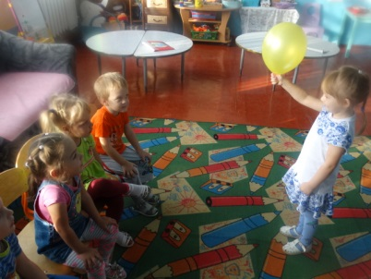
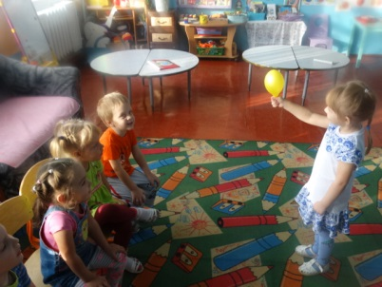

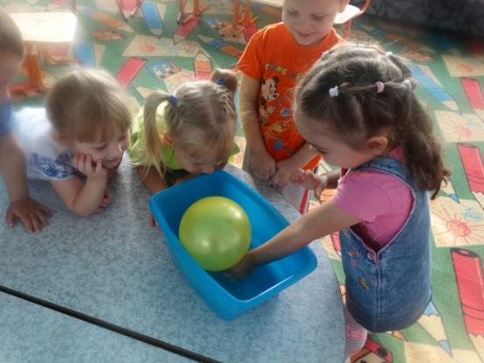

«Опыты с водой».
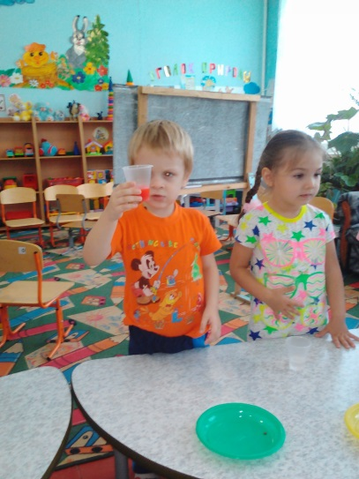
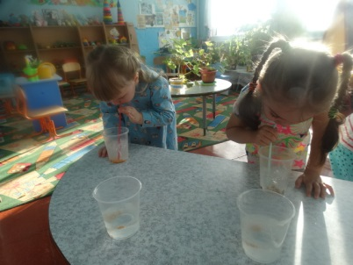

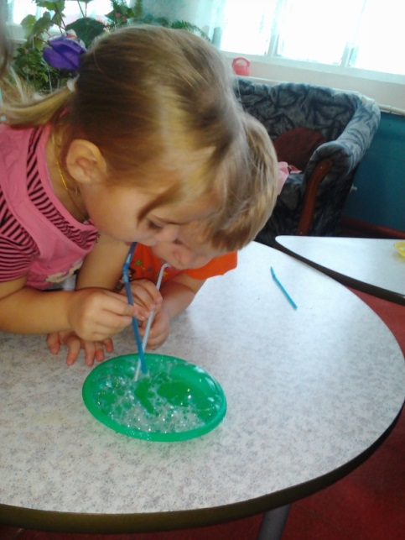

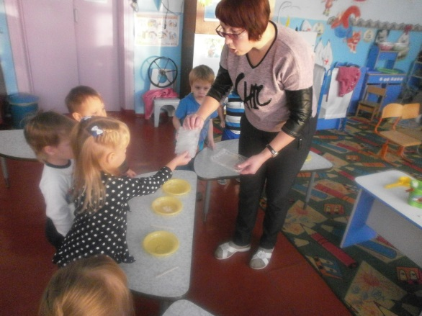
«Опыты со снегом».
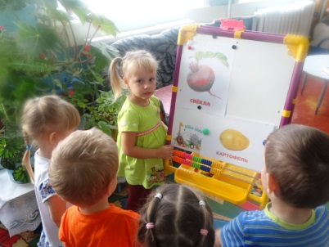
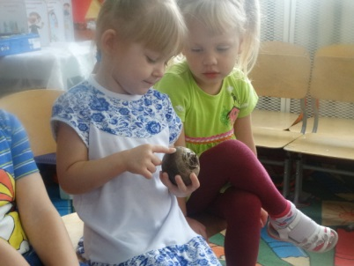
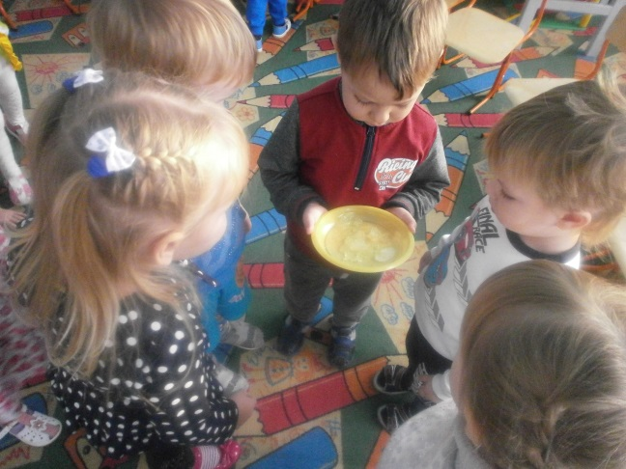
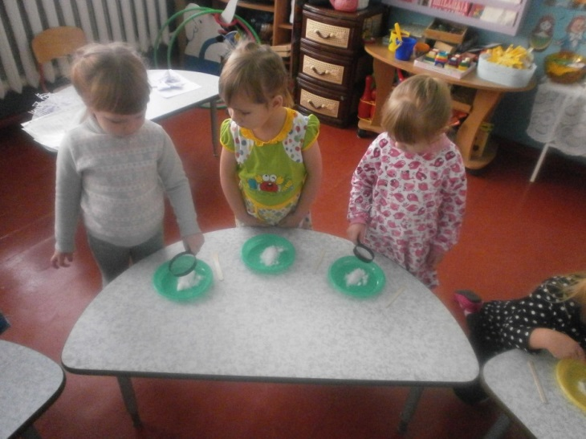
«Опыты с овощами».

Инструкция №1
Опыт №1 «Удивительные цветы»
После моих слов «…. Я предлагаю вам понаблюдать за этим процессом, как распускаются цветы». Вы встаете, и каждое своё действие озвучиваете следующими словами:
- Возьмём цветок
- Опустим емкость с водой вверх лепестками.
- Опускаем.
- Посмотрим что происходит с цветком
- Посчитаем до 15.
После моих слов «Какой можно сделать вывод?»
Вы зачитываете Вывод: Это происходит потому, что бумага намокает, становится постепенно тяжелее и лепестки раскрываются.
Ответ на вопрос в рефлексии: Почему так важно использовать в работе с детьми опытно-экспериментальную деятельность?

- Опыты и эксперименты способствуют формированию у детей познавательного интереса;
- Развитию наблюдательности, мыслительной деятельности; творческих способностей;
- Ребёнок учится анализировать, делать выводы, устанавливать причинно-следственные связи;
- Расширению кругозора детей;
- Поддержанию у детей инициативы, сообразительности, пытливости, критичности, самостоятельности;
- Обогащению словарного запаса;
- Воспитанию у дошкольников гуманно-ценностного отношения к окружающей действительности.

Инструкция №2
Опыт №2 «Пузырьки с газом»
После моих слов «….Предлагаю посмотреть, как же рыбки выплывают на поверхность, а потом исчезают». Вы встаете, и каждое своё действие озвучиваете следующими словами:
- Нам понадобиться газированная вода. (открываешь бутылку)
- Наливаем в стаканчик газированную воду. (наливаешь себе и соседу. А двое других наливают сами себе.)
- Берём маленькие шарики из пластилина.
- Опускаем их в стакан.
После моих слов «Какой можно сделать вывод?»
Вы зачитываете Вывод: Пузыри с газом выталкивают шарики из пластилина, делают лёгкими. Газ выходит на поверхность. Шарики становятся тяжёлыми и падают на дно.
Ответ на вопрос в рефлексии: Почему так важно использовать в работе с детьми опытно-экспериментальную деятельность?

- Опыты и эксперименты способствуют формированию у детей познавательного интереса;
- Развитию наблюдательности, мыслительной деятельности; творческих способностей;
- Ребёнок учится анализировать, делать выводы, устанавливать причинно-следственные связи;
- Расширению кругозора детей;
- Поддержанию у детей инициативы, сообразительности, пытливости, критичности, самостоятельности;
- Обогащению словарного запаса;
- Воспитанию у дошкольников гуманно-ценностного отношения к окружающей действительности.

Инструкция №3
Опыт №3 «Капля воды»
После моих слов «….Маша на листочке увидела огромную капельку, которая с листочка не падала. Что это происходит? Давайте узнаем».
Вы встаете, и каждое своё действие озвучиваете следующими словами:
- У нас на столе стоит стакан с водой.
- Возьмем половинку картона.
- Накроем стакан с водой половинкой картона.
- Придерживая картон рукой, осторожно перевернём стакан( над подносом.)
- Уберем руку. (Подержали немного и опустили, чтобы ответить на мои вопросы)
После моих слов «Какой можно сделать вывод?»
Вы читаете Вывод: Лист бумаги удерживает атмосферное давление, которое снаружи действует с большой силой, чем вес воды в стакане.
Ответ на вопрос в рефлексии: Почему так важно использовать в работе с детьми опытно-экспериментальную деятельность?

- Опыты и эксперименты способствуют формированию у детей познавательного интереса;
- Развитию наблюдательности, мыслительной деятельности; творческих способностей;
- Ребёнок учится анализировать, делать выводы, устанавливать причинно-следственные связи;
- Расширению кругозора детей;
- Поддержанию у детей инициативы, сообразительности, пытливости, критичности, самостоятельности;
- Обогащению словарного запаса;
- Воспитанию у дошкольников гуманно-ценностного отношения к окружающей действительности.

Инструкция №4
Опыт №4 «Чудо магнит»
После моих слов «….Как же помочь Маше достать булавки, не замочив рукава?»
Вы встаете, и каждое своё действие озвучиваете следующими словами:
1.Я предлагаю достать булавки магнитом.
2.Возьмём магнит.
3. Проведем им по внешней стенки стакана с низу вверх.
4. Достаем булавки не замочив рукова.
После моих слов «Какой можно сделать вывод?»
Вы читаете Вывод: Магниты притягивают железные предметы через тонкий пластик.
Ответ на вопрос в рефлексии: Почему так важно использовать в работе с детьми опытно-экспериментальную деятельность?

- Опыты и эксперименты способствуют формированию у детей познавательного интереса;
- Развитию наблюдательности, мыслительной деятельности; творческих способностей;
- Ребёнок учится анализировать, делать выводы, устанавливать причинно-следственные связи;
- Расширению кругозора детей;
- Поддержанию у детей инициативы, сообразительности, пытливости, критичности, самостоятельности;
- Обогащению словарного запаса;
- Воспитанию у дошкольников гуманно-ценностного отношения к окружающей действительности.

